1. Установка

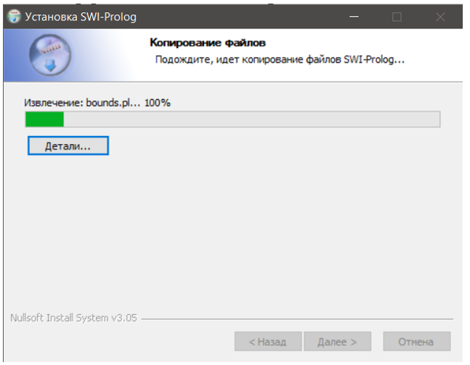

2. Запуск простого приложения

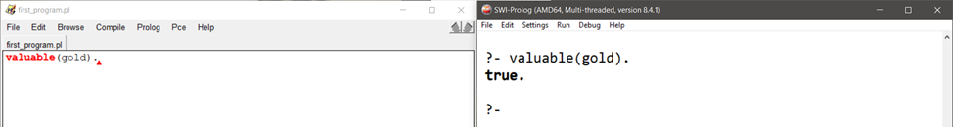



3. Написание программы родственных отношений

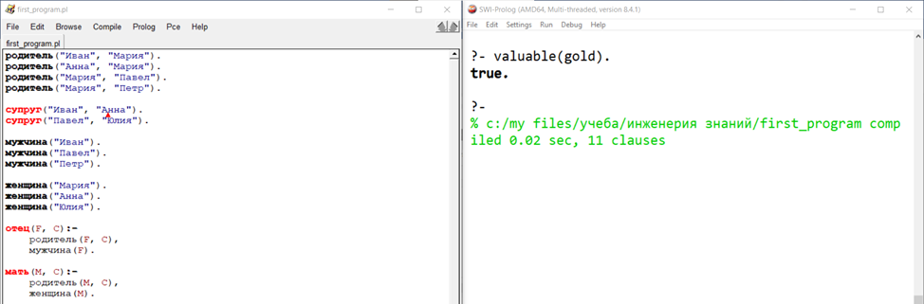



4. Вопросы и ответы на них

1. является ли Иван родителем Петра?

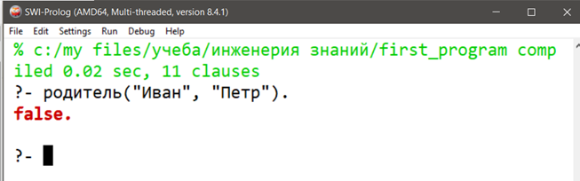

Программа выдала ответ «нет», так как в листинге утверждений такого не было.

1. найти всех мужчин;

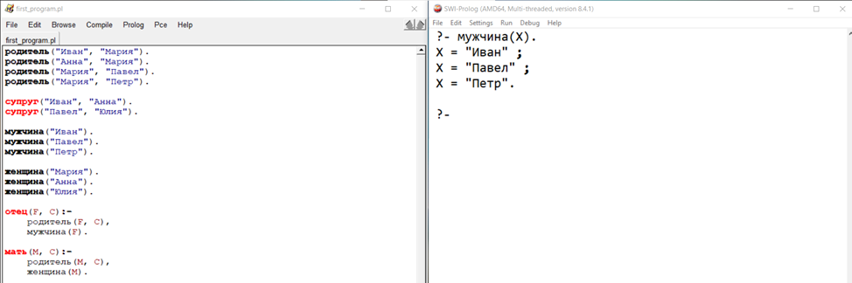



1. найти сыновей Марии;

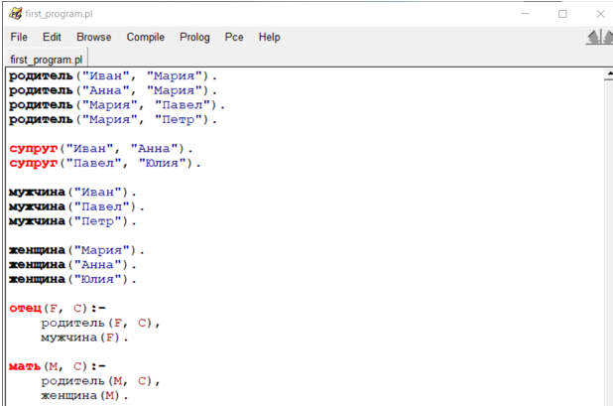

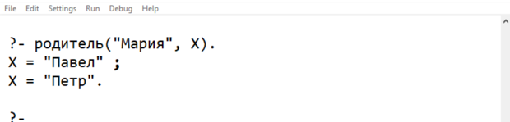

1. кто из женщин замужем?

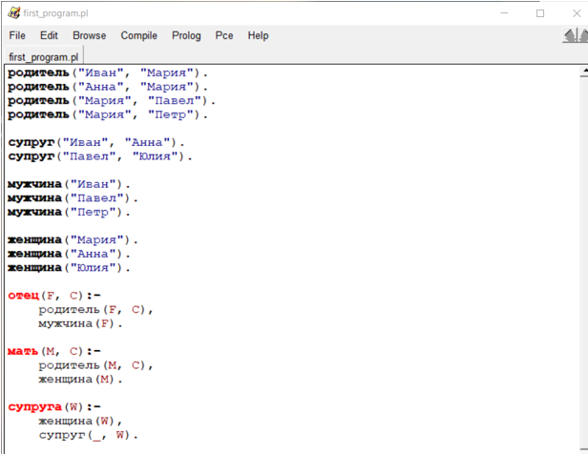

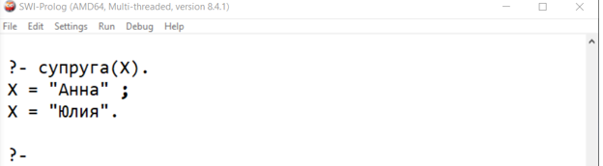

5. Написать программу, в которой определить отношение «внук», если даны факты о том, кто является мужчиной, женщиной и родителем.

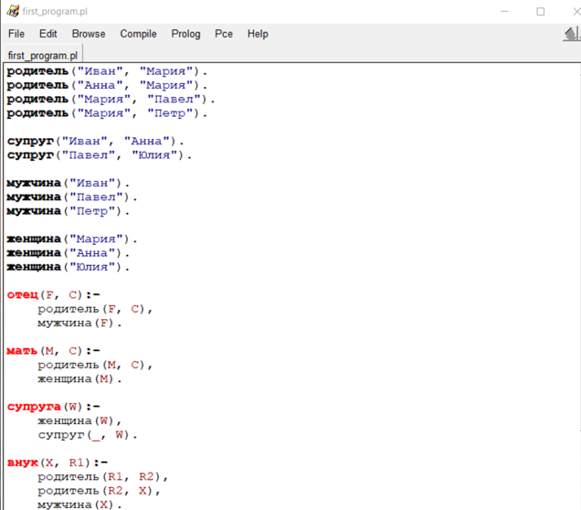

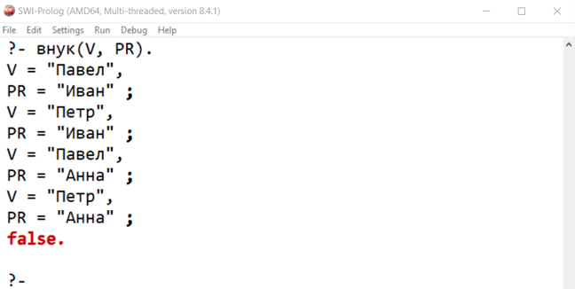

6. Написать программу, где доказывается утверждение «всякий, имеющий ребенка, у которого есть брат или сестра, имеет двух детей» (использовать отношение «родитель»).

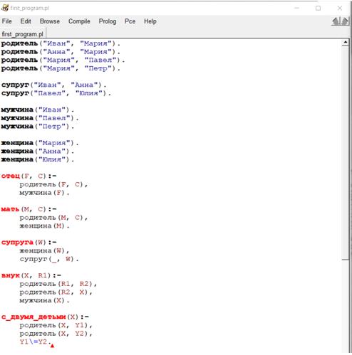

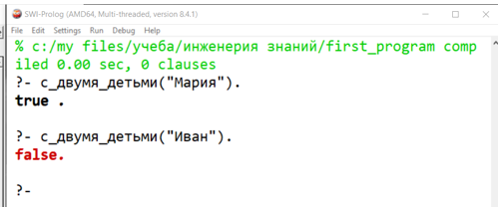

7. Написать программу, в которой имеются факты «родитель» и «сестра». Определить отношение «тетя».

